보고서 다운로드
날짜 및 시간을 입력하여 조회한 보고서는 DOCX 나 HTML 파일로 다운로드할 수 있습니다. 다운로드 시, 파일의 이름은 보고서의 제목으로 지정됩니다.
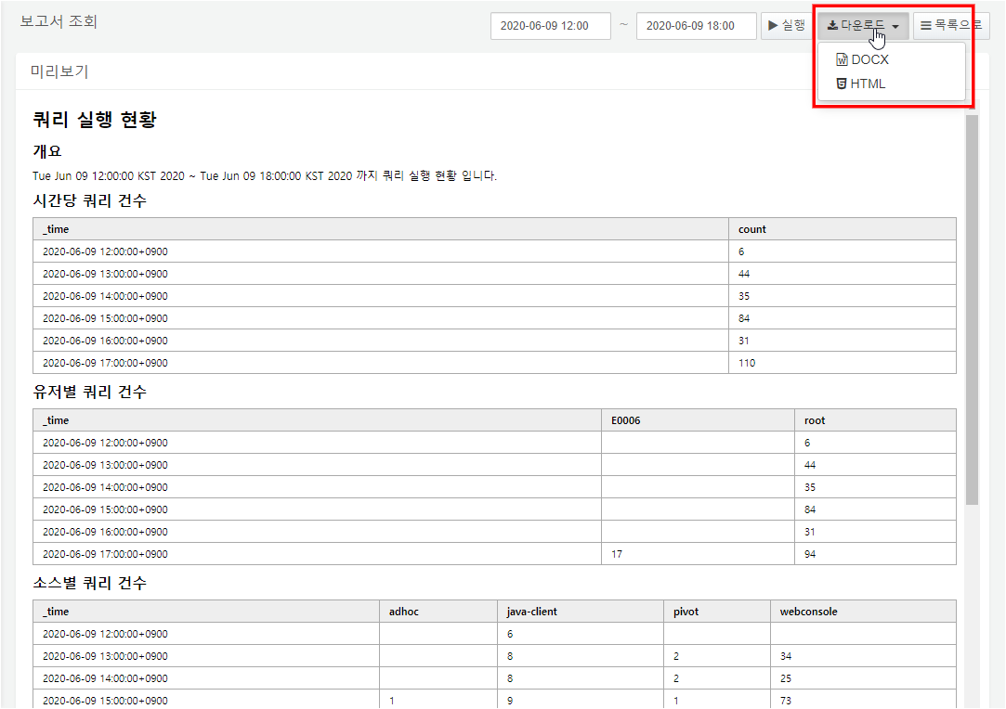
다운로드 파일 예시
